19 – Studená válka

19.1 Jednoduché úkoly vázané na znalost faktografie

19.1.1
Pojem studená válka používáme pro období druhé poloviny 20. století, protože:
- střet mezi USA a SSSR se týkal zejména severních přístupových cest kolem Arktidy
- označuje dlouhé období napětí, které nevyústilo v otevřený konflikt mezi USA a SSSR
- hlavní hrozbou byla jaderná bomba, jejíž použití by způsobilo katastrofální důsledky, kterým říkáme „jaderná zima“
- pochází z angličtiny (Cold War) a znamená zkratku „Communism Liquidation War“ (česky: válka za odstranění komunismu)

19.1.2
Urči správně, kdo a kolikrát v lidských dějinách použil jadernou zbraň v přímém boji:
- Kuba (1×), USA (2×) a SSSR (1×, ale neúspěšně)
- USA (2×) a SSSR (1×)
- SSSR (1×), USA (1×) a Čína (1×)
- USA (2×)

19.2 Složitější úkoly vázané na procedurální dovednosti a koncepty historického myšlení

19.2.1
Přečti si text z Wikipedie (heslo Studená válka) a urči, která tvrzení z něj vyplývají:

Studená válka probíhala zhruba v letech 1947–1991. Byl to stav politického a vojenského napětí mezi komunistickými státy, zejména Sovětským svazem (SSSR) a jeho satelitními státy a spojenci, a západním světem, zejména Spojenými státy americkými (USA) a jejich spojenci.

Studené válce předcházely dvě velké katastrofy, první a druhá světová válka, které proběhly v letech 1914–1918 a 1939–1945. V důsledku těchto událostí se světové společenství dohodlo na založení Organizace spojených národů, zkráceně OSN. V Chartě OSN, ratifikované 24. října 1945, je stanoveno, že státy a národy, které se staly členy OSN, se zavazují „uchránit budoucí pokolení před metlou války, která dvakrát za našeho života přinesla lidstvu nevýslovné strasti“. Použití síly je podle Charty OSN legitimní pouze tehdy, když bylo schváleno Radou bezpečnosti OSN.
Většina válečných či ozbrojených konfliktů, které proběhly v období studené války, se sice svým charakterem od sebe velmi podstatně liší, mají však jako společný znak, že nebyly legální, protože nebyly schváleny formou závazné rezoluce Rady bezpečnosti. Z morálního hlediska mohou všechny války, za nimiž stála snaha organizovaným násilím či krutostí donutit protivníka, aby změnil své chování, a vedly ke ztrátě lidských životů, být považovány za odsouzeníhodné.

- První světová válka byla jednou z příčin studené války.
- OSN vzniklo v době studené války.
- Všechny konflikty v době studené války byly legální.
- SSSR byl hlavním viníkem studené války.

19.2.2
Výchozí karikatura k úloze 19.2.2
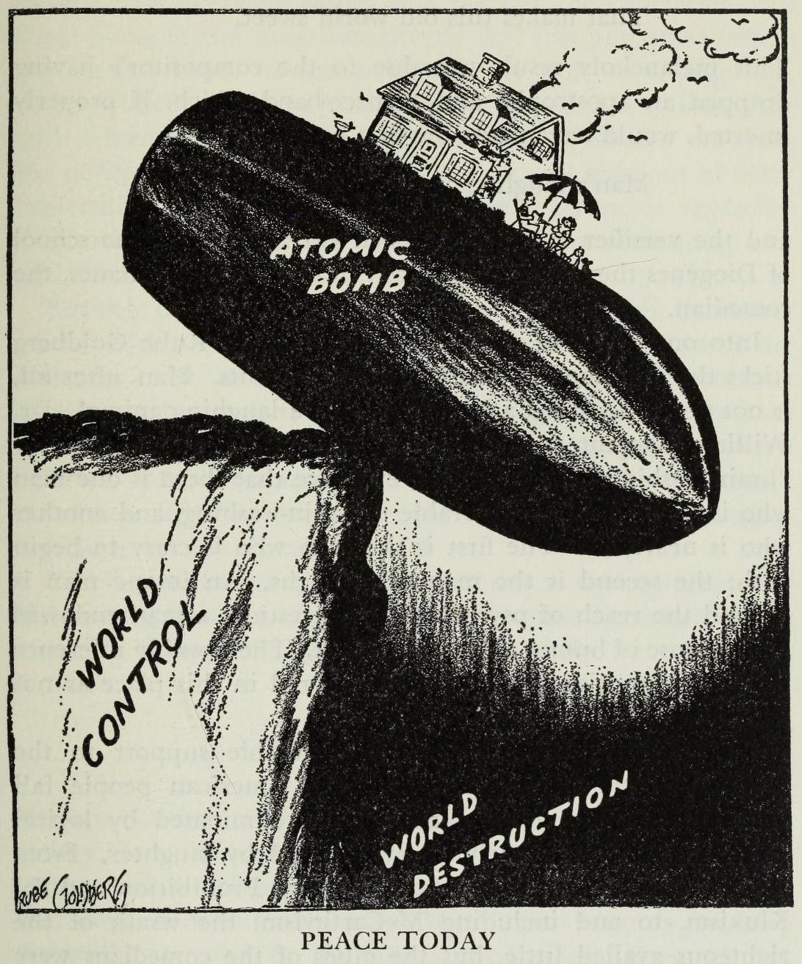
https://commons.wikimedia.org/wiki/File:Peace_Today.jpg

19. 2.2 Prohlédni si karikaturu z roku 1947 v americkém The New York Sun a rozhodni, které výroky jsou pravdivé, a které nikoli.

Autor oceňuje americký způsob života, který se hodí jak do míru, tak i do války. ANO NE
Atomové zbraně mohou vést ke světové destrukci. ANO NE
Atomové zbraně zákonitě povedou k destrukci civilizace. ANO NE
Rovnováha mezi stabilitou a zánikem světa je velmi křehká a obyčejní lidé si to neuvědomují. ANO NE

19.3 Komplexní úkoly vázané na metakognitivní dimenze myšlení a historické koncepty

19.3.1
Prohlédni si karikaturu z doby studené války a vytvoř k ní nejvhodnější popisek. Musíš použít následující pojmy: SSSR, USA, jaderná bomba, válka, 1962, krize

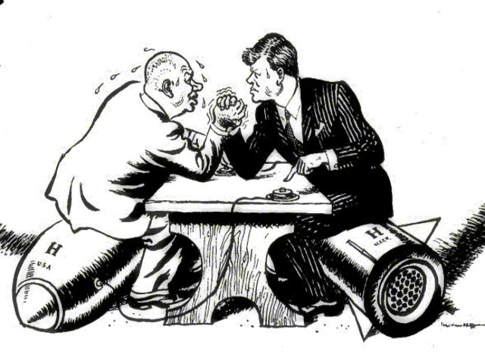

Vyhodnocení úloh, citace zdrojů, komentáře

19.1.1 | B
19.1.2 | D
19.2.1 | A, B
19.2.2 | 1. výrok: NE  2. výrok: ANO  3. výrok. NE  4. výrok: ANO
19.3.1 | Např.: Soupeření mezi USA a SSSR v roce 1962, které hrozilo přerůst ve válku, jež by byla obzvláště nebezpečná kvůli existenci jaderných zbraní.

